مذكرة مادة العلوم للصف الرابع الفصل الدراسي الاول
اسم الطالبة |  | الفصل 4/
استاذة المادة | سامية شاكر الغالبي

الفصل | الدرس | جدول التعلم الرسم المنظم التخطيطي | الواجب | الملاحظات
الاول | الدرس 1
 | الدرس 2
الثاني | الدرس 1
 | الدرس 2
 | الدرس 3
الثالث | الدرس 1
 | الدرس 3

التاريخ
الوحدة | المخلوقات الحية
الفصل | ممالك المخلوقات الحية
اسم الدرس | الخلايا

جدول التعلم
ماذا نعرف؟ | ماذا اريد ان اعرف؟ | ماذا تعلمت؟
 | ما المخلوقات الحية؟
قارني بين الخلية النباتية
و الخلية الحيوانية؟
 | كيف تنتظم الخلايا؟
 | كيف يمكن مشاهدة الخلايا؟

جدول المفردة
المفردة | الصفحة | التعبير العلمي لها

المنظم التخطيطي ( المقارنة )

الواجب س /1 قارني بين الخلية الحيوانية والخلية النباتية؟
الخلية الحيوانية | وجه المقارنة | الخلية النباتية
 | الجدار الخلوي
 | الفجوات العصارية
 | الميتوكندريا
 | البلاستيدات الخضراء

س /2 كيف تنتظم الخلايا؟

الخلية الحيوانية
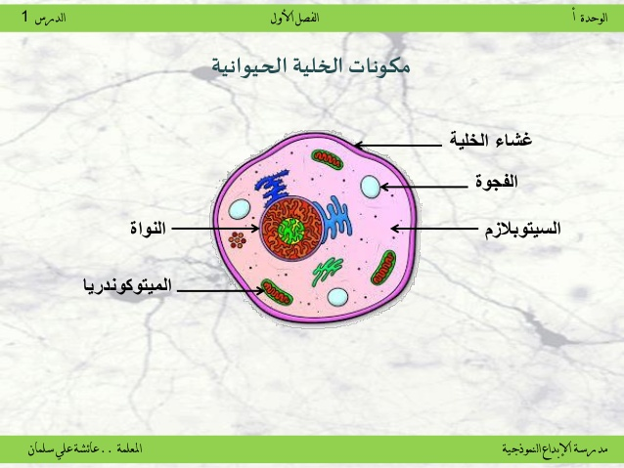

الخلية النباتية
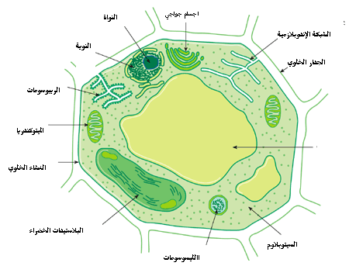

التاريخ
الوحدة | المخلوقات الحية
الفصل | ممالك المخلوقات الحية
اسم الدرس | تصنيف المخلوقات الحية
جدول التعلم
ماذا نعرف؟ | ماذا اريد ان اعرف؟ | ماذا تعلمت؟
 | كيف تصنف المخلوقات الحية؟
 | كيف تنتظم المخلوقات الحية في المملكة؟
ما خصائص ممالك المخلوقات
الحية؟
جدول المفردة
المفردة | الصفحة | التعبير العلمي لها

المنظم التخطيطي ( التصنيف )

الواجب
س /1 صنفي ما يأتي:
1-في أي الممالك اصنف مخلوق عديد الخلايا ولا يصنع غذاءه بنفسه؟

2-أي المجموعتين عدد افراده اكبر الشعبة ام الرتبة؟

3-كيف اعرف الفرق بين خلية البكتريا وخلية الطلائعيات؟

التاريخ
الوحدة | المخلوقات الحية
الفصل | المملكة الحيوانية
اسم الدرس | الحيوانات اللافقارية

جدول التعلم
ماذا نعرف؟ | ماذا اريد ان اعرف؟ | ماذا تعلمت؟
 | ما اللافقاريات؟
 | ما بعض الحيوانات اللافقارية؟
 | ما المفصليات؟
 | كيف تصنف الديدان؟
جدول المفردة
المفردة | الصفحة | التعبير العلمي لها

المنظم التخطيطي ( الفكرة الرئيسة والتفاصيل )
الفكرة الرئيسة | التفاصيل

الواجب
س/1 ما فوائد ومضار الهيكل الخارجي؟
الفوائد | المضار
س/2 اكملي ما يأتي :
لشوكيات الجلد دعامة داخلية تسمى.................
لا تعيش الحيوانات اللينة مثل اللاسعات على اليابسة.......................

التاريخ
الوحدة | المخلوقات الحية
الفصل | المملكة الحيوانية
اسم الدرس | الحيوانات الفقارية

جدول التعلم
ماذا نعرف؟ | ماذا اريد ان اعرف؟ | ماذا تعلمت؟
 | ما الفقاريات؟
 | ما مميزات الفقاريات؟
 | هل هناك فقاريات اخرى؟
 | ما الثديات؟

جدول المفردة
المفردة | الصفحة | التعبير العلمي لها

المنظم التخطيطي ( المقارنة )

الواجب س /1 قارني بين طوائف الاسماك؟

التاريخ
الوحدة | المخلوقات الحية
الفصل | المملكة الحيوانية
اسم الدرس | اجهزة اجسام الحيوانات
جدول التعلم
ماذا نعرف؟ | ماذا اريد ان اعرف؟ | ماذا تعلمت؟
 | كيف تتحرك الحيوانات؟
 | كيف تحس الحيوانات با التغيرات؟
 | ما مكونات الجهاز العصبي؟
 | كيف ينتقل الدم والغازات في جسم الحيوانات؟
 | كيف يهضم الطعام؟

جدول المفردة
المفردة | الصفحة | التعبير العلمي لها

المنظم التخطيطي ( السبب و النتيجة )

الواجب
س / 1 عللي وجود الجهاز الهيكلي في الجسم:
1-
2-
س / 2 ما فائدة الجهاز العضلي ؟

س / 3 عددي الاجهزة الاخراجية في الجسم؟

التاريخ
الوحدة | الانظمة البيئية
الفصل | استكشاف الانظمة البيئية
اسم الدرس | مقدمة في الانظمة البيئية

جدول التعلم
ماذا نعرف؟ | ماذا اريد ان اعرف؟ | ماذا تعلمت؟
 | ما الانظمة البيئية؟
ما الجماعات الحيوية؟

ما المجتمعات الحيوية؟
 | ما المنطقة الحيوية؟
 | هل هناك مناطق حيوية مائية؟
جدول المفردة
المفردة | الصفحة | التعبير العلمي لها

المنظم التخطيطي ( حقيقة ام رأي )
حقيقة | رأي

الواجب
س / 1 قارني بين الجماعة الحيوية و المجتمع الحيوي ؟
الجماعة الحيوية | المجتمع الحيوي

س / 2 كيف تتفاعل مكونات النظام البيئي بعضها مع بعض؟
التاريخ
الوحدة | الانظمة البيئية
الفصل | استكشاف الانظمة البيئية
اسم الدرس | التغيرات في الانظمة البيئية

جدول التعلم
ماذا نعرف؟ | ماذا اريد ان اعرف؟ | ماذا تعلمت؟
 | ما الذي يسبب تغير النظام البيئي؟
 | كيف يغير الناس النظام البيئي؟
 | ماذا يحدث عندما يتغير النظام البيئي؟
 | كيف يمكن للناس منع الانقراض؟
جدول المفردة
المفردة | الصفحة | التعبير العلمي لها

المنظم التخطيطي ( السبب و النتيجة )

الواجب:
كيف تؤثر التغيرات في النظام البيئي في المخلوقات الحية التي تعيش فيها ؟

